出國報告：（出國類別：考察）

德國聯邦海巡與邊防組織考察出國報告書

服務機關：行政院海岸巡防署海岸巡防總局
姓名職稱：楊新義主任秘書
情報組劉建國科長
巡防組滕永俊科長
情報組杜吉祥科員
派赴國家：德國
出國期間：96年9月23日至9月29日
報告日期：96年11月29日

目 錄
- 前言
（一）考察緣起與目的…………………………………………………………3
（二）考察限制因素……………………………………………………………3
- 考察過程
（一）德國聯邦內政部…………………………………………………………4
（二）德國內政部聯邦警察部門簡介…………………………………………7
- 沿革
- 任務
- 組織與結構
- 聯邦警察人員編制
（三）各邦警察任務概述………………………………………………………13
（四）德國聯邦海巡組織簡介…………………………………………………14
- 聯邦海巡協調中心
- 臨海各邦水上警察局
- 海上緊急救難中心
三、心得與建議…………………………………………………………………19
（一）海巡組織編制與調整方面
（二）查緝案件績效評估管理方面
（三）犯罪分析軟體應用方面
（四）毒品危害防治方面
（五）國際合作交流方面
（六）港口反恐與特勤隊任務與編制方面
（七）非法入出境方面

一、前言
  - 考察緣起與目的：
因應台灣海洋事務發展，對內不僅涉及海洋生態保育與保護、漁業資源發展、海洋資源利用，對外更涉及海域安全、國際海洋事務以及海域執法合作等事項，台灣刻正面臨複雜海域狀況，有關海洋問題事涉海域安全、海上交通安全、救生救難體系、資源管理維護等政策，需與各部會協調聯繫與合作，以建制海巡能量，落實各項海洋政策。而國際各主要海洋國家為因應海洋事務發展，無不成立專責機構，以綜理海洋相關事務，並建立與他國海洋事務專責機關之合作關係與管道。因此，本次赴德國聯邦政府考察聯邦海巡與邊防組織，期能達成下列目的：
    - 針對德國海洋專責機關統合運作現況、組織編制、港口反恐作為，進行資料蒐集與整理，以獲得更充分之海域執法、海洋事務、海事服務資訊，俾利提供我海巡機關發展策略與運用。
    - 藉由本次考察德國聯邦海巡與邊防組織、執法單位，期能建立雙邊聯繫、合作之管道，針對槍械、毒品走私、非法入出國等不法行為，蒐集跨國犯罪集團相關情資，強化打擊跨國組織犯罪能量，藉相互交換不法犯罪情資及建立犯罪調查合作機制，積極參與打擊國際海域不法作為，以提升我國家形象與國際地位。
  - 考察限制因素：
    - 因台灣與德國非屬邦交國家，且德國官方非常重視法律規定與行政程序，相關資料取得非經上級機關同意不得對外公開。本考察團隊除會中極力蒐集相關資料，會後並透過駐漢堡辦事處協助蒐集，故相關資料取得尚非容易與完整。
    - 本次考察德國聯邦海巡與邊防組織，因德國以單位刻正改組為由，臨時婉拒聯邦海事警察局與GSG9反恐特勤隊受訪，本考察小組乃調整原規劃期程並利用至聯邦內政部考察時機，盡力蒐集相關資訊與瞭解其編制情形，經事後資料綜整，仍影響評論之深度與廣度。
二、考察過程
本總局96年度赴德國聯邦海巡與邊防組織考察小組，由楊新義主任秘書領隊，率情報組研管科劉建國科長、巡防組岸勤科滕永俊科長及情報組研管科杜吉祥科員，自96年9月23日至9月29日止，依出國計畫分別考察德國聯邦內政部、漢堡邦水上警察局、實地參訪漢堡國際商港並參與漢堡邦水上警察局第1分局派遣巡邏艇執行易北河巡邏勤務，同時拜訪台北駐德國柏林代表處代表尤清先生與駐漢堡辦事處處長張曉妮女士，相互交換意見與研討相關問題，順利完成此次考察任務。有關本次考察所蒐集資料經對資料內容翻譯、分類、比較、彙整作業，將考察內容擇重點詳述如后。
（一）德國聯邦內政部：
德意志聯邦共和國（簡稱德國；德文: Bundesrepublik Deutschland，簡稱Deutschland，縮寫BRD；英文縮寫FRG在國際間也很常用）是世界主要的工業化國家之一，亦是歐洲聯盟創始會員國，及聯合國、北大西洋公約組織成員國。德國目前是世界第三大經濟體（按GDP計算），由16個邦組成（行政區劃圖如圖一），各邦擁有主權國家所有的立法、行政和司法權。
聯邦政府由聯邦總理和聯邦各部部長組成，聯邦總理負責提名各部部長，經總統任命後，組成聯邦內閣，並決定部長職權範圍；總理決定政府政策方針，各部部長在職權範圍內各自獨立負責領導工作，（聯邦政府各部組織架構如圖二），其內政部主要職掌包含國家安全、邊境安全、海域安全、國內治安、公共服務、災難防救、反恐任務、移民與難民認定、入出境管理、體育管理、勞工管理、宗教管理、海上交通管理等事務（內政部組織圖如圖三），就業務職掌相當於我國內政部、海巡署、交通部、財政部（海關）等部份業務。

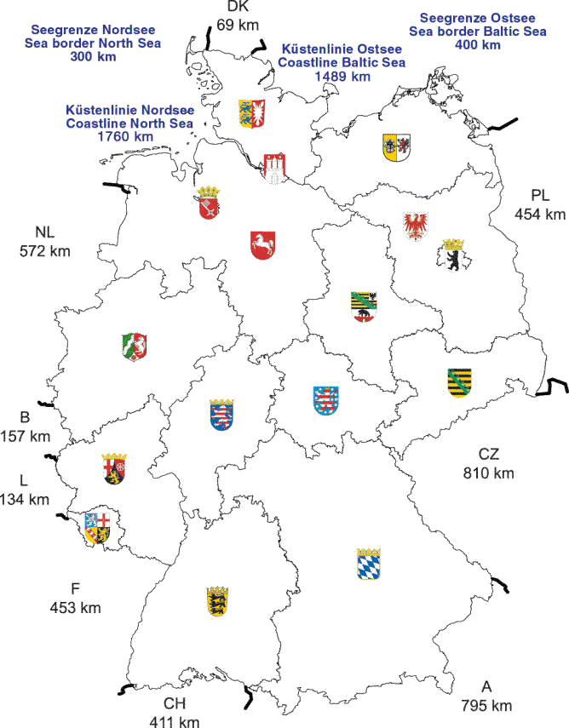
1.
- 巴登-符騰堡
2.
- 巴伐利亞
3.
- 柏林
4.
- 布蘭登堡
5.
- 不萊梅
6.
- 漢堡市
7.
- 黑森
8.
- 梅克倫堡-前波莫瑞
9.
- 下薩克森
10.
- 北萊茵-威斯伐倫
11.
- 萊茵蘭-普法爾崁
12.
- 薩爾
13.
- 薩克森
14.
- 薩克森-安哈特
15.
- 什勒斯維希-霍爾斯坦
16.
- 圖林根

圖一 行政區劃圖（from www.polizei.de）

圖示說明：
- 德國北海海岸線長1760km，波羅的海海岸線長1489km。
- 德國與波蘭邊境長454km、捷克810km、奧地利795km、瑞士411km、法國453km、盧森堡134km、比利時157km、荷蘭572km、丹麥69km。

圖二 德國聯邦政府（內閣）組織圖
圖三 內政部組織圖

（二）德國內政部聯邦警察部門簡介：（組織圖如圖四）
- 沿革：
德國警察部門成立於1951年3月16日，隸屬聯邦內政部管轄，1998
年進行組織改組，並於2005年7月1日正式更名為聯邦警察。
- 任務：
- 邊境安全維護與管理。
- 鐵路警察安全維護任務。
- 航空警察安全維護任務。
- 聯邦政府機關與首長安全保護。
- 北海與波羅地海支援任務。
- 緊急與突發狀況之處置防護。
- 涉及聯合國、歐盟或其他國際組織之警察任務。
- 德國國會警察秩序安全任務。
- 協助外交部保護駐外人員安全。
- 協助刑事警察局警衛任務。
- 協助保護聯邦國會辦公室。
- 支援各邦警力，尤其是大規模抗議、暴動活動。
- 協助異常災難或特殊意外災難，包括空難救助服務。
- 組織與結構：
聯邦內政部依任務需要設立北、東、中、南、西區聯邦警察總局（Federal Police Regional Headquarters）、聯邦警察學校（Federal Police Academy）、聯邦警察指揮部（Federal Police Central Bureau）。各區聯邦警察總局根據聯邦警察法規定,對所屬地區具有管轄權，其組織架構與所屬各單位任務分述如下 ：
- 組織架構：
北區聯邦警察總局設於Bad bramstedt(巴登布蘭斯得特)，納編4處聯邦警察局、2處聯邦保安警察局、1處聯邦海事警察局、1處聯邦空警隊、1處聯邦警察訓練中心及1處服務隊。
東區聯邦警察總局設於Berlin(柏林)，納編4處聯邦警察局、2處聯邦保安警察局、1處聯邦空警隊及1處聯邦警察訓練中心。
中區聯邦警察總局設於Fuldatal(弗達塔)，納編3處聯邦警察局、2處聯邦保安警察局、1處聯邦空警隊及1處聯邦警察訓練中心。
南區聯邦警察總局設於Muenchen(慕尼黑)，納編4處聯邦警察局、3處聯邦保安警察局、1處聯邦空警隊、1處聯邦警察訓練中心及1處聯邦警察體能運動中心。
西區聯邦警察總局Sankt augustin(聖奧格斯汀)，納編3處聯邦警察局、2處聯邦保安警察局、1處聯邦空警隊、1處聯邦航空支援隊、1處GSG9反恐特勤隊、1處聯邦警察訓練中心及1處聯邦警察資料處理與通訊中心。
另於Luebeck(盧北克)設立聯邦警察學校、於koblenz(科不林茲)設立聯邦警察指揮部。
- 聯邦警察總局所屬各單位任務簡介：
聯邦保安警察局：
聯邦保安警察局置局長1人，下轄若干保安隊、數個特勤組及1個支援隊。依任務特性，每一聯邦保安警察局設置技術服務單位，當聯邦警察局請求支援時，聯邦保安警察局即時協助維持治安，亦支援各邦以及其他聯邦機關警力需求，因此，聯邦保安警察擔任聯邦警察備勤角色。另各區聯邦警察總局指派所屬其中一聯邦保安警察局，擁有一個專責安全蒐證與逮捕之鎮暴隊，主要任務為控制社會騷動與暴動局勢，該隊隊員皆經過特殊專精訓練並配有特殊武器與裝備。
聯邦邊境警察：
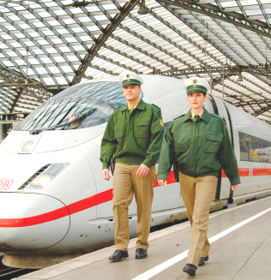
聯邦邊境警察隸屬聯邦內政部
各區聯邦警察總局所屬聯邦警
察局，自1992年4月將原屬聯邦
交通部之鐵路安全、航空安全
納入聯邦邊境警察任務，其任
務如下：
鐵路警察巡邏
(from www.polizei.de)

    - 國境保護（於機場、鐵路、港
口、邊（陸）境執行保護勤務）。
B.機關安全維護，包括聯邦機關保
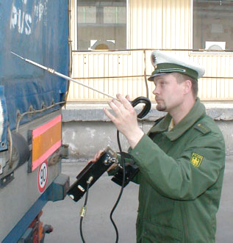
護及本身設施之警戒。
C.領海保護，邊境區域內陸30公
里。
D.支援邦警察任務。
E.緊急狀況之救援、國防狀況充
當戰鬥武力任務。
邊境警察安全查驗
(from www.polizei.de)

F.執行其他法令賦予之任務。
聯邦海事警察局：
自1994年7月起，該局被納編為德國聯邦海巡協調中心組織之一部份（Part of the German Coastguard），目前編制有6艘現代化船艦及470位警察，執行海域安全巡邏任務，其主要任務與組織架構分述如下：
A.任務：
聯邦海事警察局隸屬於北區聯邦警察總局，其主要負責北海及波羅的海12浬外海域犯罪活動監控，其任務分述如下：
- 監控領海範圍外所有船隻與犯罪活動，
- 防止海洋環境污染與調查、取締。
- 海上緊急事件處理（例如：油污染、船難救助）。
- 海域犯罪偵查。
- 海事事件調查。
- 海域交通安全維護。
- 監控漁業活動。
- 查緝非法入出境。
B.組織架構：
- 在Neustadt.Holst區設置海防局，控制波羅的海領海
外海域活動。
b.在Cuxhaven區設置海防局，控制北海領海外海域活動。
c.設置機動偵查隊，負責偵防查緝任務（相當海洋總局偵防查緝隊）。
d.在Neustadt.Holst、Cuxhaven、Warnemunde區設安
檢中心，負責安全檢查工作。
聯邦空警隊：
聯邦空警隊任務包括配合邊境警察、鐵路警察執行任務，例如：邊境監控、救濟運輸、配合特勤隊勤務、危險物品運輸之保護、其他機關之支援、協助國內外緊急事故及空難救援服務，搭載國會議員及聯邦政府貴賓等任務。
聯邦警察資料處理與通訊中心：
聯邦警察資料處理與通訊中心位於Swisttal，1996年11月1日分別於Swisttal、Lubeck、Meppen及Rosenheim成立4個偵察站。西區聯邦警察總局之聯邦警察資料處理與通訊中心，目前納編600人，以機動與彈性方式部署專業技術人員與高科技裝備，確保任務遂行。依據聯邦警察法所賦予之任務包括：
A.在無線電技術方面，支援受憲法保護之聯邦政府機構。
B.透過技術偵察方法，支援聯邦警察局強化打擊犯罪調查任務。
C.特別是在資料與通訊技術上，協助西區聯邦警察總局及聯邦內政部。
D.支援其他需要協助之單位，如聯邦刑事警察局、海關及各邦警察。
聯邦警察指揮部：
聯邦警察指揮部為聯邦警察之指揮中心，位於Koblenz，對預防非法入出境、打擊犯罪、偽造文書、遣返外國人作業（包括緊急旅行文件之獲得）等採中央集中管理政策，並與各邦警察機關及外國邊境相關警察機關密切合作。依據國際合約或雙邊協議，目前聯邦警察指揮部與30個國家及政府機構有合作關係，並監督德國邊境警察與駐外邊境警察連絡事項，其任務如下：
A.負責聯邦跨區特殊任務之處理及協調事項。包括蒐證、調查、情報及資訊處理、聯邦警察各項任務（邊境警察、鐵路警察、航空安全）之推展、案件起訴之協調與移送，以及處理外國人與其政府溝通事項。
B.負責規劃及協調聯邦警察通資裝備系統之發展、使用與維修事宜。
聯邦警察學校：
聯邦警察學校係聯邦警察教育中心與深造教育學院，主要在培育高階與資深警察及具特殊任務之警察，其業務包括：
A.高階與資深警察管理教育訓練。
B.邊境警察、鐵路警察與航空警察之專業訓練。
C.警察技術、運動技能及醫療訓練。
D.舉辦有關政治、社會、種族等議題之研討會。
E.支援5個區聯邦警察總局下轄之聯邦警察訓練中心課
程，課程包括警察行動分析、規劃警察演訓勤務與訓練、
協助製作等進階課程。
聯邦航空支援隊：
聯邦航空支援隊位於Sankt Augustin，隸屬於西區聯邦警察總局，擁有自己之飛行員訓練學校，主要負責航空飛行訓練任務，並在Sank Augustin邦之現代中央機庫（modern central hangar）執行飛機維修工作。
4. 聯邦警察人員編制：
聯邦警察人員編制約40,000人，包括30,000名男、女警察與10,000
名雇員及公務員，其中21,000人負責邊境保護任務、鐵路警察或航空
安全等任務，6,000人為警察預備隊，3,000人服務於專業單位（航空
隊、GSG9反恐特勤隊、聯邦警察資料處理與通訊中心以及其他單
位）。另2,500人為有給職雇員，主要負責協助執行邊境警察事務及
航空旅客之檢查，7,500人為公務員負責警察行政及服務業務。

圖四 德國聯邦內政部聯邦警察部門組織架構圖

（三）各邦警察任務概述：
依據德國警察法規定，警察有下列法定任務：
- 危害防禦之任務：指危害具可能性、傷害性、不可延遲性及公共性，該危害需具體明確。
- 協助其他機關任務：當其他機關需採取直接強制而無足夠可支配之人力時，或不能用其他方法自行執行其處分時，得依其他機關請求給予執行協助。
- 其他法律所賦予之任務：例如刑事訴訟法所賦予偵查犯罪任務、秩序違反法所賦予調查秩序違反行為、道路交通法所賦予取締違反交通秩序行為等。
- 保護私權之任務：為落實憲法保障財產權之精神與消彌民法自助性救濟行為，警察可適時保護私權。
- 強制權：對行為、忍受、不作為所作行政處分如不得撤銷或法律救濟無停止效力或為防止危害所必需，警察在其職權範圍得行使強制權。
（四）德國聯邦海巡組織簡介：
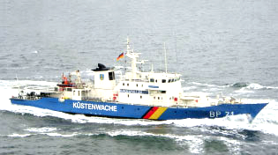
德國為統合海洋事務、統一海洋事權，
於2000年成立海洋安全協調中心
（Gemeinsame Lagezentrum See Im
Maritimen Sicherheitszeltszentrum
Kustenwache 巡邏艦(from www.polizei.de)

，M.S.Z），設置於Cuxhaven，以聯合
編組方式納編聯邦海巡協調中心（Kustenwache）、地方各邦水上警察局（Wasserschutzpolizeikommissariat,WSP）及海上緊急救難中心（Havariekommando）（組織架構圖如圖五），分別執行相關任務，以提升執法效率。海洋安全協調中心編制約10至12人，由各單位派員進駐，各司其職，平時指揮中心未設指揮官，惟在海難、人員傷亡、海洋污染等緊急事故發生時，於中心設指揮官1人，指揮調度各單位人員，其聯合編組組織架構與任務分述如下：
1.聯邦海巡協調中心（Kustenwache）：
（1） 組織架構： 聯邦海巡協調中心（Kustenwache）係以任務編組方式成立，納編聯邦航道與航運署（The Federal Waterway and Shipping Adminstration）、北區聯邦警察總局海事警察局（Bundespolizeiamt See）、聯邦農業與糧食署（The Federal Institute of Agriculture and Food）、海關等單位，以強化及提昇海域執法及海事服務能量。各單位派駐人員共計200人，中心設於基爾（Kiel），下轄2個分部，分述如下：
北海（Nordsee）聯邦海巡協調中心，位於Cuxhaven，負責
與北海有關之海巡業務。
波羅的海（Ostsee）聯邦海巡協調中心，位於柏林附近之
Neustadt，負責與波羅的海有關之海巡業務。
（2） 任務職掌：
各納編單位平時執行其法定執掌任務，惟若遇緊急危難
或緊急狀況，可請求其他Kustenwache艦艇支援應變。因此，
海洋安全協調中心全天候監視所有Kustenwache執勤在航艦
艇，並協調處置作為，其任務概述如下：
海洋環境保育與保護：
預防船舶所造成之海洋環境污染係為聯邦政府權責事務之一
，為防止船舶污染物排放於海上與河道，一般所採取措施係由
Kustenwache艦艇在其轄區海域執行例行性巡邏任務，並由海
洋安全協調中心協調聯邦海軍支援空中偵巡任務。聯邦航道與
航運署（The Federal Waterway and Shipping Adminstration）
擁有4艘遠洋多功能艦艇，可裝載特殊海洋除污及消防裝備。
上述裝備具有防毒氣與爆炸之設計，可部署於具爆裂或有毒環
境中。
北區聯邦警察總局海事警察局
配有6艘艦艇及8架能執行海
上任務之直昇機，海關配有11
艘艦艇參與海上偵巡及環境污
Kustenwache 巡邏艦與空中直昇機 (from www.polizei.de)

染船舶之取締事宜。
航運安全：
聯邦航道與航運署代表聯邦交通、建設及都市發展部，負責維
護海運航道安全，確保海運安全與順暢。聯邦航道與海運署
主管北部與西北部水域、海運局、各水道及海運辦公室。管轄
範圍含括德國北海及波羅的海沿岸地區，任務包括聯邦水道開
發與維護，助航設施之安裝與操作、海運障礙之移除、海事調
查、領水服務監督以及運用最新科技執行船舶交通與資訊服
務。
聯邦航道與海運署管轄範圍亦擴及德國專屬經濟海域
（Exclusive Economic Zone ,EEZ），其任務範圍包括依據交
通法規監視海上活動，並與聯邦政府執法官員、海關及聯邦警
察聯合調查。
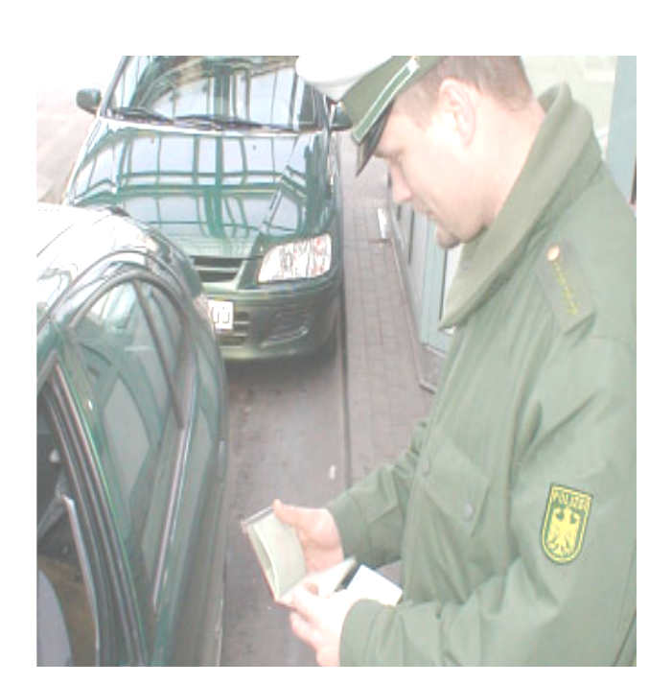
海域邊境安全維護：
德國陸境邊境安全任務係由聯邦邊
境警察執行，而海域邊境安全係委
由各邦水上警察局、聯邦海事警察
局及北區聯邦警察空警隊共同維護
邊境警察證照查驗
(from www.polizei.de)
。德國海域邊境安全之維護主要任
務包括查緝海上非法入出國（偷渡）、走私犯罪偵查、污染防
治等。
漁業資源維護：
聯邦農業與糧食署（The Federal Institute of Agriculture
and Food）隸屬於聯邦糧食、農業及消費者保護部，配有3
艘艦艇執行漁業巡護監視任務，主要職掌係依據技術法規來檢
查漁獲，保護魚種資源，尤其是有關漁網最小網目尺寸，漁具
種類，魚種、甲殼類、軟體動物類等尺寸大小之檢視；另外檢
查是否遵守漁業禁令與限制規定以及漁獲及漁業加工方面是
否完稅。在行政組織架構上，海關及聯邦警察艦艇也可執行漁
業巡護與監視任務。
安全檢查：
有關海域邊境安全任務亦由聯邦財政部海關負責，並由當地
各邦財政局港口海關與海關辦公室執行之，配有登船檢查之高速海關快艇，檢查範圍橫跨歐盟諸國邊境之貨物動向，確保進出口貨物依規定完稅。此外，依據現有禁止與限制法令，針對貨物通關動向進行檢查，尤其是對貨櫃夾帶毒品、爆裂物及槍械等違禁品之檢查。
2.臨海各邦水上警察局（wasserschutzpolizeiw,W.S.P）：
- 編制：
德國臨海與河道安全檢查及轄區災害危害防止與排除，係委由
臨海下列各邦水上警察局執行，各邦水上警察局依其所轄區域
執行任務。
漢堡市邦（Hamburg）-駐地：Hamburg。
下薩克森邦（Niedersachsen）-駐地：Hannover。
梅克倫堡-前波莫瑞邦（Mecklenburg-Vorpommern）-駐地：Rostock。
什勒斯維希-霍爾斯坦邦（Schleswig-Holstein）-駐地：
Flensburg。
（2） 以漢堡邦水上警察局第1 分局為例：
漢堡水上警察局成立於1778年，為德國最大水上警察局，其
組織規模亦為歐洲之翹楚，編制約550人（含3 個分局），其
中女性同仁13人（因水上警察須具航海經驗與證照，故女性
同仁較少），下轄3個分局，各分局人員編制約百餘人，24小
時全天候輪值，12小時一班，漢堡水上警察與交通警察、刑
事警察或其分局警察位階相等。
（3） 船艇裝備：
漢堡水上警察局主要配置17艘巡邏艇（乘員5人），其中
2艘屬大型艦艇可航行於北海，河道巡邏艇艇長29.8公尺、
寬6.4公尺、吃水2公尺、船速22.5節、船員5人、配備1輕型救生艇（兼具登船檢查艇功能）、1挺7.62公厘機槍、3部德製MWM主機、可輸出2670馬力、燃油櫃9000公升、3具俥葉。
（4）地域管轄範圍：
包括內河航道及緊接於岸際各邦之領海內範圍。
（5）事務管轄範圍：
內河航道安全檢查與維護事項。
海上污染事件取締與移送。
海上船舶安全檢查與維護事項。
海上危險物品運送檢查事項。
與各邦行政協定執行事項。
3. 海上緊急救難中心（Havariekommando，H.K）：
以任務編組方式成立，成員由相關業管機關指派適階人員參加，平時依各機關單位任務執行業務，船難發生時，由海洋安全協調中心依發生轄區成立緊急應變中心，並推派指揮官處理應變。

指揮線
協調線 ---------

圖五 海洋安全協調中心組織圖
三.心得與建議
本次赴德國考察聯邦海巡與邊防組織案，依出國計畫在外交部、國安局、駐柏林代表處、駐漢堡辦事處積極協助規劃下，針對德國海巡組織架構、職掌、海上搜索及救難、港口反恐作為、邊境警察巡邏、走私（槍、毒）、偷渡現況與作為等事項，與德方相關單位充分交換意見，獲益匪淺，圓滿完成考察任務，對於本次考察相關心得與建議綜整臚列如下：
（一）海巡組織編制與調整方面：
德國位於歐洲中部心臟地帶，疆域南北長約800公里，東西寬約640公里，北鄰北海與波羅的海，周邊鄰國計有9國，北為丹麥，西方依序為荷蘭、比利時、 盧森堡，南為法國、瑞士、奧地利，東為捷克、波蘭，是歐洲鄰國最多的國家，面積為357,020.22平方公里，陸域面積廣大。茲就德國任務管轄範圍、人員編成及海巡協調勤務統合機制與我國海巡署之差異分述如下：
1.任務管轄範圍：
（1）就海域管轄範圍而言：
德國其領海範圍及河道係由臨海各邦水上警察局管轄，領海範圍
外主要係由內政部聯邦海事警察局管轄，另財政部海關、聯邦交通、建設及都市發展部、聯邦農業及糧食署亦有編制船艇執行其業管任務（例如航道安全、漁業監控等任務），我國海巡署海域管轄範圍由海洋巡防總局負責，依轄區編制16個海巡隊、1個直屬船隊、4個機動海巡隊執行海巡任務。
（2）就陸地邊境管轄範圍而言：
德國屬申根會員國，依據申根協定，會員國應相互開放邊境，包括在協定簽字國之間不再對公民進行邊境檢查；外國人一旦獲准進入申根領土內，即可在協定會員國領土上自由通行並設立警察合作與司法互助制度等，惟緊急狀況發生時申根國仍保有邊境安檢之權利，故德國與申根會員國邊境均設置邊境警察，主要負責邊境安全巡邏與一般檢查任務，我國因屬海島型國家，四周環海無與其他鄰國接攘，故邊境安全管理仍以維護海域、海岸安全為主。
2.人員組成：
德國就海域與陸域邊境安全管理與維護係由警察與文職人員擔任，與我國海巡署依岸、海管轄範圍不同分由海岸巡防總局（軍、文職）與海洋巡防總局（警、文職）任用，仍有人事任用上之差異。
3 .海巡協調統合機制：
（1）德國為掌握國家海洋發展命脈，積極整合海洋事務發展，成立海洋安全協調中心，以任務編組方式納編聯邦海巡協調中心、海上緊急救難中心、各邦水上警察局，期能藉橫向跨部會事務整合，達成指揮、管制一元化目標。
（2）我國海巡相關事務分屬海岸、海洋總局兩機關執行，為有效統合岸、海勤務，強化組織功能，提昇聯合勤務查緝效能，以任務編組方式於地區巡防局下設巡防區勤務統合中心，以統合指揮岸、海勤務單位，另與各相關機關訂定「協調聯繫辦法」及跨部會之各項聯繫或專案會報推展多項工作。
德國目前仍面臨機關本位主義與預算、單行法規限制，影響海洋安全協調中心功能。故德國聯邦內政部積極修改現行法規，規劃由現行海洋安全協調中心整合國家海洋事務事權與資源，朝向單一海洋事務專責機關發展，藉以解決因任務編組無法有效整合資源之窘境。我海洋事務發展因涉及其他各部會事務，雖與相關機關訂有協調聯繫辦法，惟常因主管機關與執行機關對問題認定不同、資源分配不均，執法權限競合等問題，影響海域執法、海事服務、海洋事務之推動與發展。因此，為有利海洋政策發展，在政府組織與改造完成之前，可透過海洋事務推動委員會平台，針對海洋事務做整合性規劃與協調，積極朝向單一海洋事務專責機關發展。現階段則基於「政府一體、資源共享」之原則，應與各有關機關保持密切聯繫，加強彼此橫向協調聯繫管道，相互支援，以現有機制強化平台功能，透過各機關提出窒礙與對策或創新與精進作為，有效處理現有事務。「他山之石，可以攻錯」，現階段德國聯邦內政部規劃整體海洋政策，其相關做法與配套措施可持續掌握，以供本署規劃海洋事務專責機構設立之參考。
（二）查緝案件績效評估管理方面：
德國刑事警察局查緝犯罪案件，績效評估衡量係以破獲具組織性、集團性案件為首要目標，並以追本溯源為導向，非以案件破案數量（產出）為導向。本署針對走私槍械、毒品以及非法入出境等危害社會治安之犯罪態樣，置重點於組織性、計畫性以及重大性案件之情報蒐證、偵辦，並以逆向稽核查證方式，追本斷源或單點突破或個案均有成效。惟在績效管理方面，現行外勤單位績效統計採案件破案（數量）核分排次且績效衡量採量化處理，對於漁民聯訪、漁事服務等轄區經營與海事服務則稍嫌不足。故本署有關工作績效評定可兼具「質」與「量」客觀衡量評估指標（例如平衡計分卡運用或自我評量方式），並納入績效考評參考運用。
（三）犯罪分析軟體應用方面：
德國漢堡地區每年平均緝獲3-5個毒品集團，約100-150人，並利用ORACLE分析軟體，輔助辦案，據受訪者表示，頗具成效；另據瞭解，有關情報分析軟體運用方面，除上述ORACLE分析軟體外，目前尚有「i2」及「CrimeLink」等軟體，「i2」軟體使用國家計有：美國、紐西蘭、瑞典、泰國及我國國安局；「CrimeLink」軟體使用國家計有菲律賓等，鑑於上述國家在偵辦案件上均藉電腦軟體協助情報分析或執法，「工欲善其事，必先利其器」，故本署可就目前偵防管理系統逐步建立資料庫之同時亦可朝向情報與犯罪網路分析能量方向努力，俾利輔助查緝人員分析犯罪網路，追本溯源，以提昇辦案效率及成效。
（四）毒品危害防治方面：
鑒於德國對毒癮累犯者，實施「毒癮者求生計畫」成效良好，不僅可減少毒癮者死亡率，同時可減少愛滋病及其他疾病之傳染，降低社會犯罪率。該計畫之重點在於對累犯特別加以戒治，並視毒品犯為「病人」，給予完善免費治療並利用替代療法予以戒治；我國的法律規定雖將毒品犯亦視為「病人」，然對吸毒者健保並不給付毒癮戒治，完全由觀察勒戒或強制勒戒處分人或扶養義務人承擔一切，另對新修正的毒品危害防治條例更對五年內再犯吸食第一級與第二級之累犯予以追訴或交付審理，不再給予戒治機會，此種因缺乏配套的社會支援和協助，任由毒癮累犯者放回街頭流浪或任其繼續吸毒，增加社會成本，造成再犯罪機會提升。因此，有關毒品戒治可參考德國對毒癮累犯之輔導與戒治做法，適時修正相關法令（如有關健保相關法令及毒品危害防治條例等），加強提高戒毒及戒毒後管理工作，俾提升毒癮者生存率，降低再犯率，以減少需求量來降低毒品犯罪。
（五）國際合作交流方面：
基於肅毒工作無國界，我海巡機關與德國在國際肅毒合作方面，已建立良好溝通管道，例如95年3月22日我國循線查獲進口貨櫃內中古SMART小轎車底盤夾藏毒品，共計查獲252公斤、市價3億元K他命，經事後查證該批毒品貨櫃來自德國漢堡港，並將情資轉知德方相關單位參考。因此，在未來國際合作上，更應加強相關犯罪情資交換，維護既有溝通管道，同時應建立多邊、多國合作關係，以計畫性合作，積極偵辦跨國毒品案件，除有助於我方緝毒工作之推展，同時更有利於雙方實質關係發展，此次考察期間德國漢堡刑事警察局代表Felix Schwarz 先生表示，亦請我方邀請渠等參加我國相關國際肅毒會議（包括海巡緝毒相關業務），期能互相交換情報，切磋查緝經驗。本署暨所屬機關未來在國際（海洋）事務扮演至為重要角色，每年均辦理與我友好國家交流互訪，故在預算許可下，可規劃國際研討會或座談會方式，以設定議題方式進行研討與意見交換，以增進雙方交流與合作。
（六）港口反恐與特勤隊任務與編制方面：
國際海事組織所推動之「國際船舶及港口設施保全章程」ISPS CODE已於2004年7月1日於全球實施，德國漢堡港均參照ISPS CODE規範，加強海事保全特別措施，我國非國際海事組織（IMO）之締約國，然相關港口設施保全規範，亦參照國際章程規定，刻正加速推動海事保全國內法之訂定、強化高風險船進港前之審核管制及貨櫃安檢機制，積極建置海事資料庫、整合海域監控系統、強化船舶保全情報及健全港外登檢機制，以強化我國港口保全機制與世界反恐及海事保全體系接軌。為防處恐怖活動，統合海巡所屬單位反恐作為，強化具體因應措施，本署已分別訂定「反恐專責工作小組設置及作業要點」、「緊急應變中心作業規定」及「加強防制恐怖活動安全維護指導要點」等相關規定，並特設反恐專責工作小組，適時處理危機，維護海域、海岸安全；另為強化本總局所屬單位熟悉反恐與災害現場指揮系統（ICS）作業及狀況處置要領，有效遂行反恐與災害應變防救目的，已辦理「反恐與災害現場指揮系統作業及狀況處置示範」，置重點於現場指揮體系建立、作業區域劃分、人員編組運作、媒體安排、作業中心基本設施與相關作業簿冊資料展示、指揮權移轉及狀況處置演練等，建立突發狀況標準處理程序，當前重點乃編組測考小組不定時至各任務單位，以狀況誘導方式實施測考，以精進海上、港口危機處理措施，並保持及提升各級狀況處置與應變能力。
德國建立一支專業化具有極強戰鬥力的反恐怖特勤隊，在執行特種任務時，享有國際特警外交豁免權且可依任務執行臥底勤務，不受軍隊執法權限限制，因此，反恐特勤隊GSG9無論在人員甄選、訓練、裝備均屬精良且具實戰經驗。我海巡機關特勤隊因任務屬性分屬岸、洋兩機關，未來因應海巡機關組織調整，對於分屬岸、洋總局特勤隊可朝向單一特勤隊整合發展，併同人員任用一元化、訓練多元化、裝備精良化，短期可與國內國防部航空特戰指揮部高空特勤隊、憲兵司令部、陸戰隊、警政署維安特勤隊相互觀摩學習，中長期可規劃與國外特勤隊定期技術交流，吸取國外實戰經驗，作為我特勤隊訓練參考與提升打擊犯罪緊急應變能量。
（七）非法入出境方面：
蛇頭（仲介）為謀取暴利，偷渡者輕信蛇頭（仲介）說辭或為賺錢，非法僱用者為省工資，形成非法入出境案件層出不窮，甚或衍生人口販賣問題，德國與我國皆同。而我國目前非法入、出境管道多數係透過親友或掮客與人蛇接觸安排偷渡來台，其次係由大陸人蛇親自招攬仲介偷渡來台，再其次由台灣人蛇親赴大陸招攬仲介偷渡來台，或利用台灣漁工船業者載運大陸漁工來台之際，以合法掩護非法夾藏偷渡客來台，或利用來台觀光脫隊或漁工脫逃或合法來台逾期居留等。基於非法入、出境屬利益共生結構，德國為加強查緝非法入出境案件，針對雇主採加重其有責性（加重刑責）、並針對申請居住、水電、民生事項、入出境申請採身分認定方式，需合法身分證件始可在德國居住生活，使偷渡客難以在境內生存。我國為防堵非法入、出境，成立入出國與移民署主管入、出境相關業務，我海巡機關依法亦負責查緝走私、防止非法入、出國業務，除針對前述強化各項查緝與勤務作為，以遏止偷渡不法情事，並為能全面提昇成效，應對彼等可能工作（居住）之地點、場所，加強佈偵與查察及透過修法方式針對雇主加重罰責，亦可比照警政署神捕專案方式提供檢舉獎金，鼓勵民眾利用海巡118專線報案，期能透過無限民力支援有限執法人力，使本署在查緝非法入、出境達事半功倍之效。

